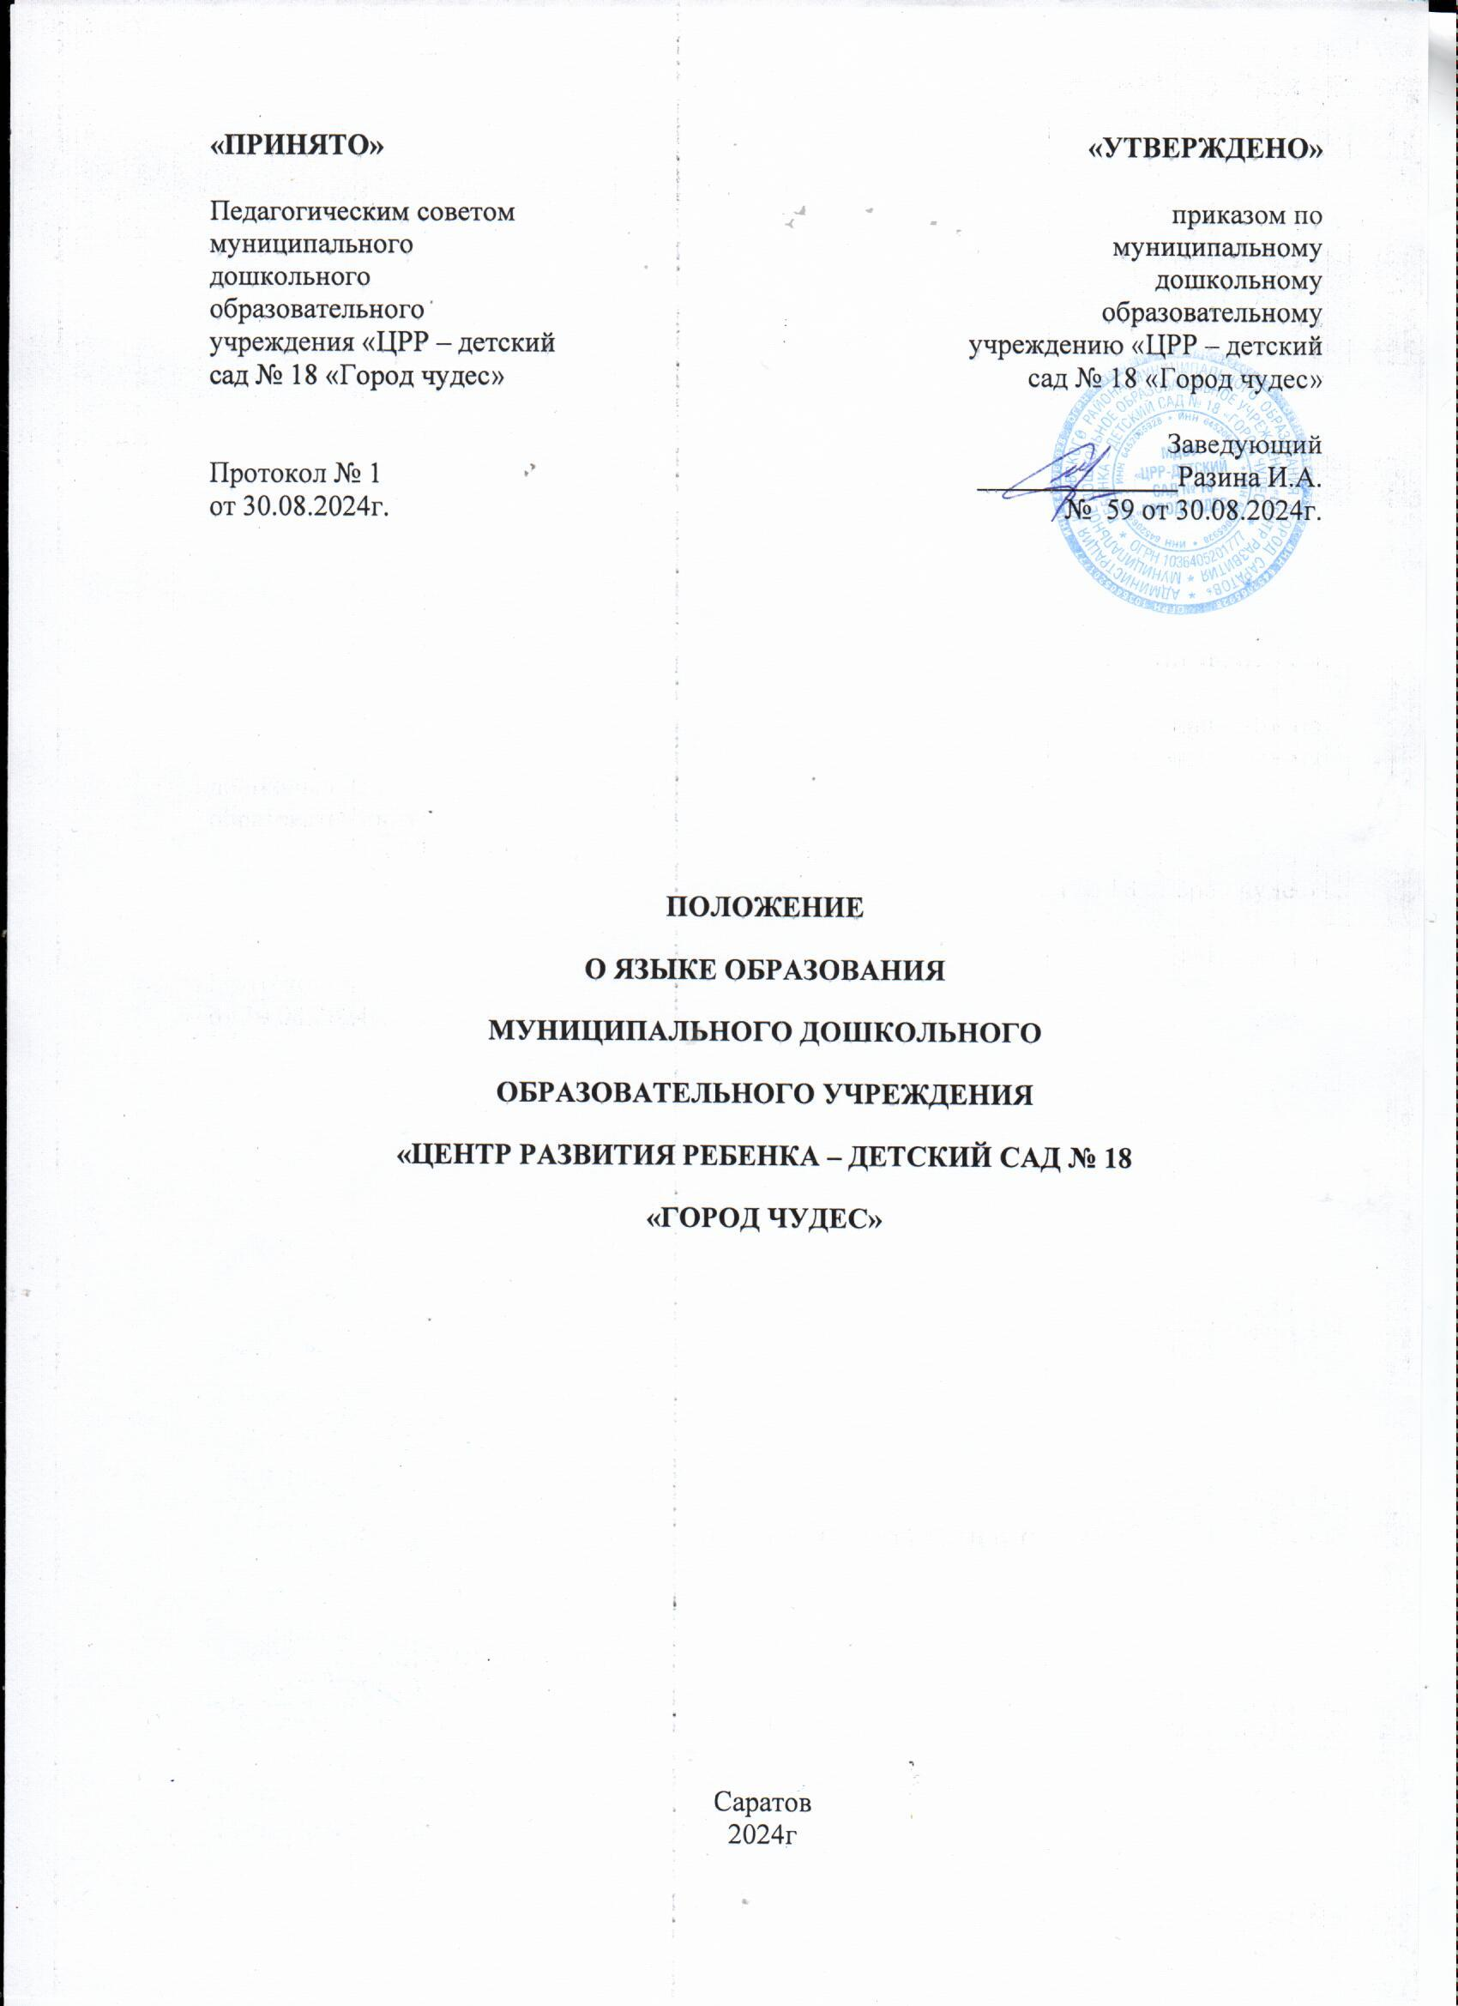  «ПРИНЯТО»  Педагогическим советом муниципального дошкольного образовательного учреждения «ЦРР – детский сад № 18 «Город чудес»  Протокол № 1  от 30.08.2024г. |  | «УТВЕРЖДЕНО»  приказом по муниципальному дошкольному образовательному учреждению «ЦРР – детский сад № 18 «Город чудес»  Заведующий ______________Разина И.А.  № 59 от 30.08.2024г.

ПОЛОЖЕНИЕ

О ЯЗЫКЕ ОБРАЗОВАНИЯ

МУНИЦИПАЛЬНОГО ДОШКОЛЬНОГО

ОБРАЗОВАТЕЛЬНОГО УЧРЕЖДЕНИЯ

«ЦЕНТР РАЗВИТИЯ РЕБЕНКА – ДЕТСКИЙ САД № 18

«ГОРОД ЧУДЕС»

- ОБЩИЕ ПОЛОЖЕНИЯ

1.1. Настоящее Положение разработано в соответствии с требованиями
следующих нормативных правовых документов:
- Конституция РФ;
- Федеральный закон Российской Федерации от 29.12.2012г. №273-Ф3 «Об образовании в Российской Федерации»;
- Федеральный закон от 01.06.2005 №53-Ф3 «О государственном языке Российской Федерации»;
- Закон Российской Федерации от 25.10.1991 №1807-1 «О языках народов Российской Федерации»;
- Федеральный закон от 25 июля 2002 г. N 115-ФЗ «О правовом положении иностранных граждан в Российской Федерации».
- Приказом Министерства просвещения РФ от 31.07.2020 г. № 373 «Об утверждении Порядка организации и осуществления образовательной деятельности по основным общеобразовательным программам - образовательным программам дошкольного образования»;
- Уставом МДОУ.

1.2. Положение определяет язык образования в Муниципальном дошкольном образовательном учреждении «Центр развития ребенка – детский сад № 18 «Город чудес» (далее – МДОУ «ЦРР – детский сад № 18 «Город чудес») по реализуемым образовательным программам, в соответствии с законодательством Российской Федерации.

1.3. Иностранные граждане и лица без гражданства все документы представляют в МДОУ «ЦРР – детский сад № 18 «Город чудес» на русском языке или вместе с заверенным в установленном порядке переводом на русский язык.

1.4. Настоящее Положение о языке образования в МБДОУ д/с № 36 разработано с целью соблюдения законодательства РФ в области образования в части определения языка образования и прав граждан на бесплатное общедоступное дошкольное образование.

1.5. Настоящее Положение обязательно для исполнения всеми участниками образовательных отношений.

- ОБРАЗОВАТЕЛЬНАЯ ДЕЯТЕЛЬНОСТЬ.

2.1. Воспитание и образовательная деятельность в МДОУ «ЦРР – детский сад № 18 «Город чудес» осуществляется на русском языке – государственном языке Российской Федерации согласно части 2 статьи 14 Федерального закона от 29.12.2012 №273-Ф3 «Об образовании в Российской Федерации».

2.2. Право обучающихся на пользование государственным языком Российской Федерации в МДОУ «ЦРР – детский сад № 18 «Город чудес» обеспечивается путём получения ими дошкольного образования на русском языке.

2.3. Образовательная деятельность на русском языке осуществляется МДОУ «ЦРР – детский сад № 18 «Город чудес» по реализуемой образовательной программе дошкольного образования, разработанной в соответствии с федеральным государственным образовательным стандартом дошкольного образования и с учётом примерной образовательной программы дошкольного образования.

2.4. Право на получение дошкольного образования на родном языке из числа
языков народов Российской Федерации, а также право на изучение родного языка из числа языков народов Российской Федерации реализуется в пределах возможностей, предоставляемых системой образования, в порядке, установленном законодательством об образовании.

- ЗАКЛЮЧИТЕЛЬНЫЕ ПОЛОЖЕНИЯ

3.1. Настоящее Положение вступает в силу с момента издания приказа «Об утверждении «Положения о языке образования в МДОУ «ЦРР – детский сад № 18 «Город чудес» и действует до принятия нового Положения.

3.2. Изменения в настоящее Положение могут вноситься МДОУ «ЦРР – детский сад № 18 «Город чудес» в соответствии с действующим законодательством и Уставом ДОУ.

